AWS AMI Talend Server 7.3.1使用说明
文档版本： V1.01
修改记录：
2020年4月1日，创建文档。
2020年4月29日，加入cmdline服务说明。

(Server操作系统：Windows)

1、Talend Server首次启动初始化

1.1、修改SVN服务管理员密码
注意：必须修改这个密码，否则Talend Server无法使用SVN服务。
操作步骤如下：
启动VisualSVN Server Manager，如下图：
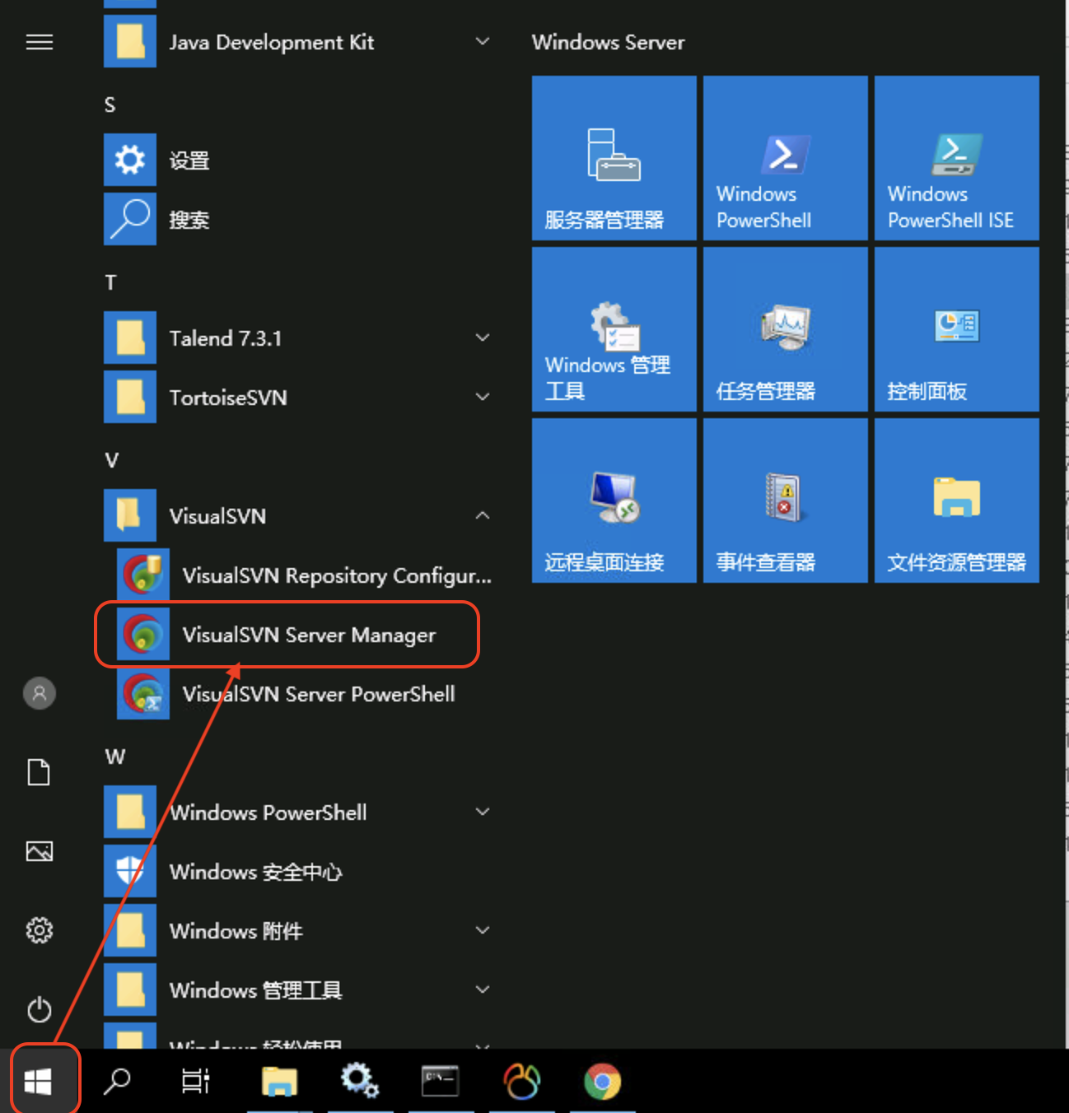
进入用户界面，修改用户密码，如下图：
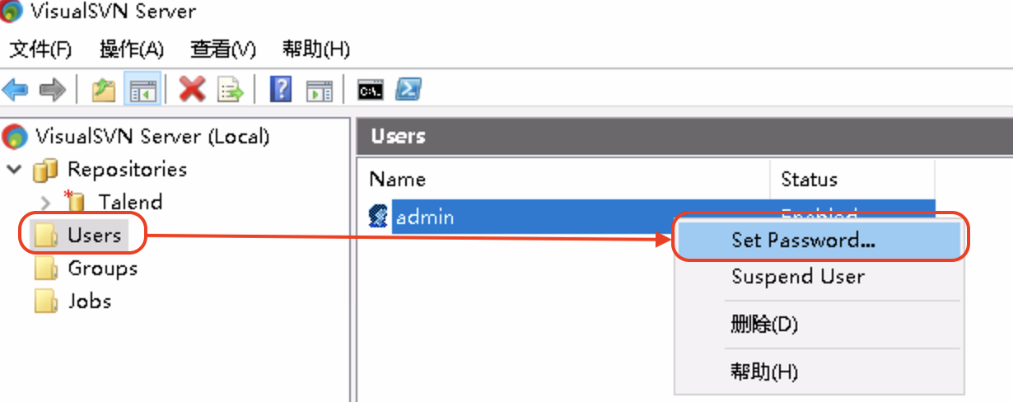
设置一个密码，注意这个密码待会儿需要在Talend TAC里配置，请记住这个密码，下图是修改密码的界面：
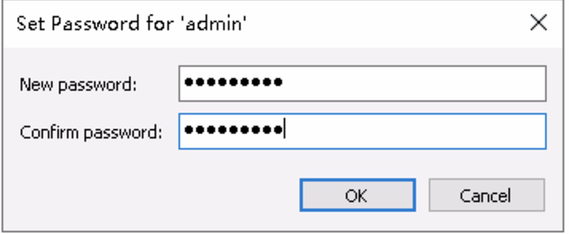

1.2、启动并设置Talend TAC服务为自动启动
进入Windows系统服务界面，设置自动启动，如下图：
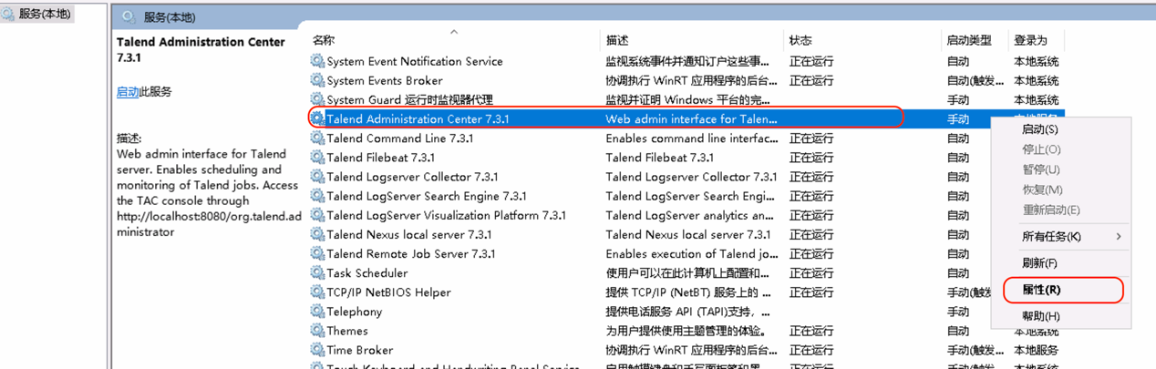

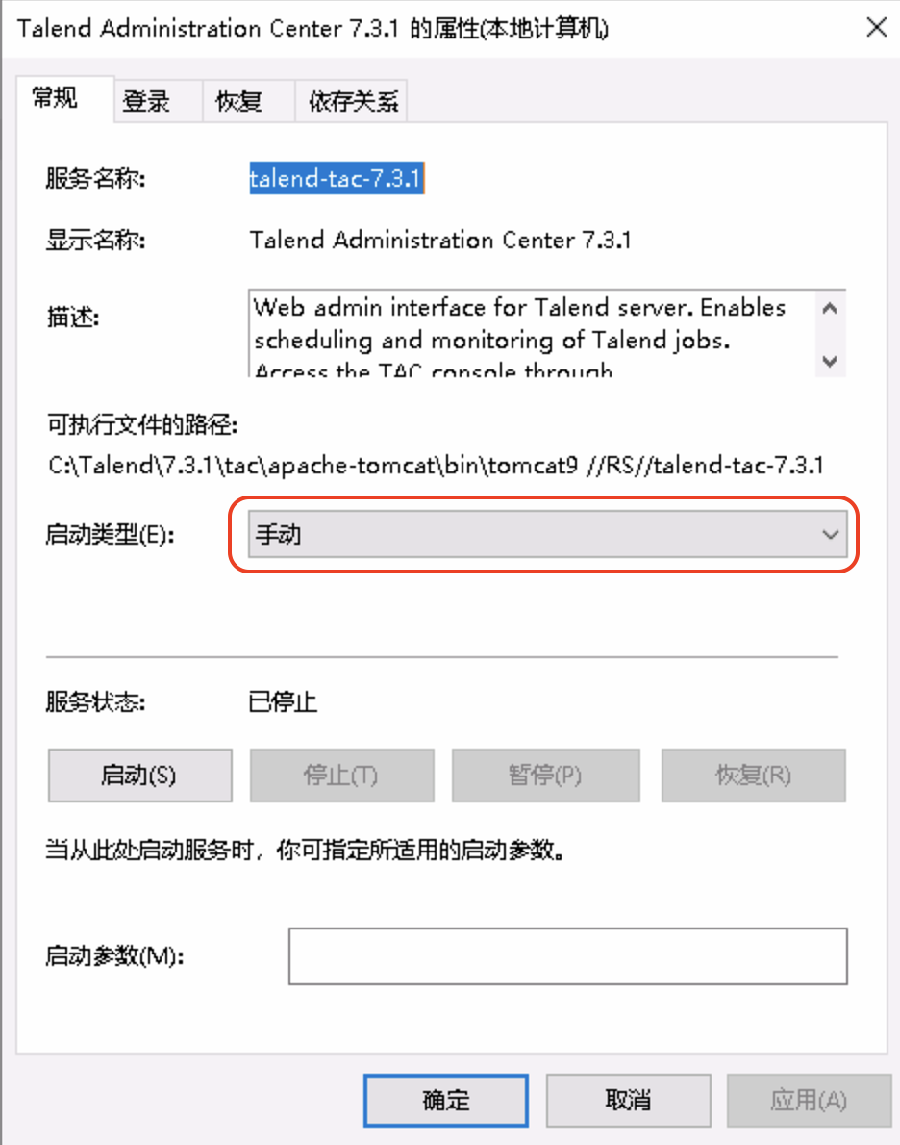

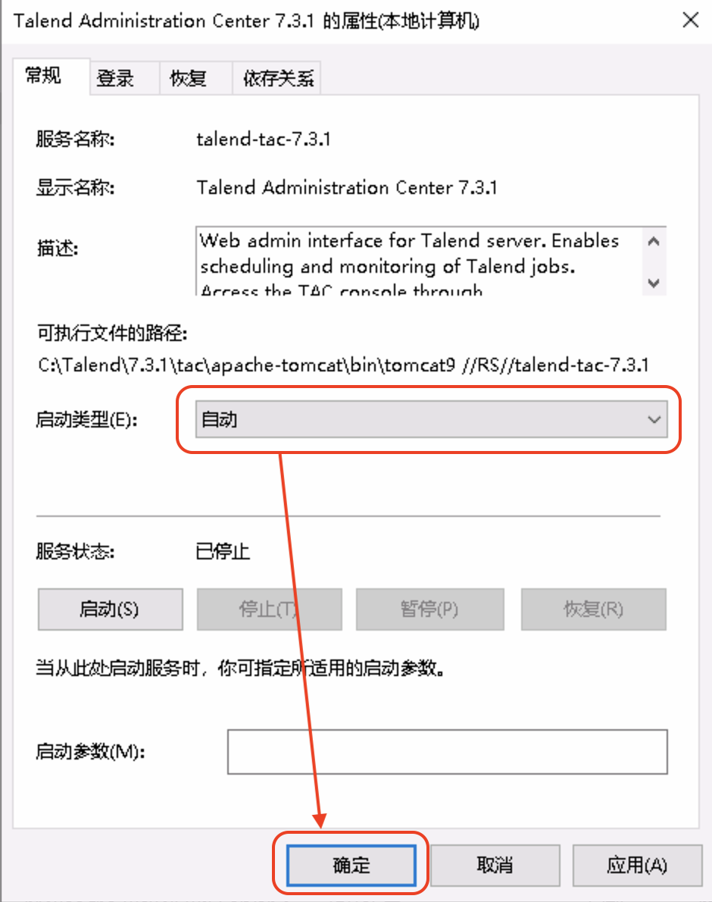

手动启动Talend TAC服务：
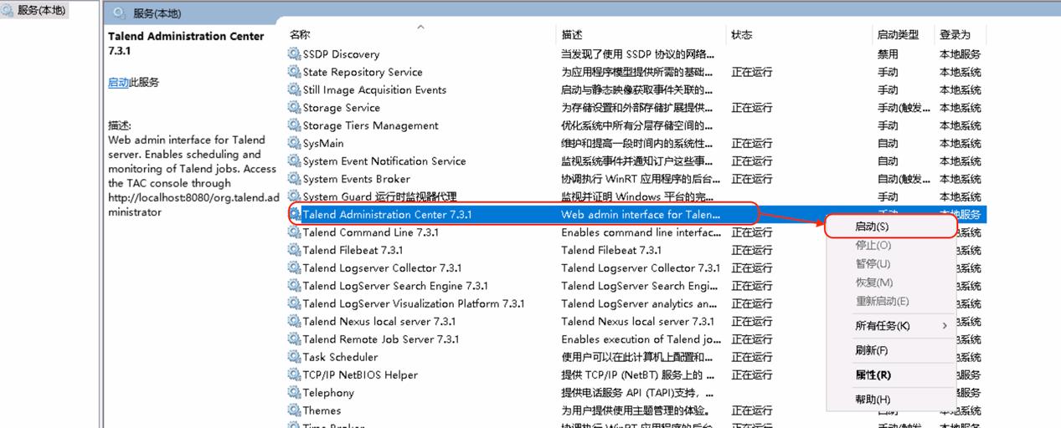

1.3、首次配置Talend TAC
打开浏览器，输入本机的Talend TAC地址：
http://localhost:8080/org.talend.administrator/
如下图：
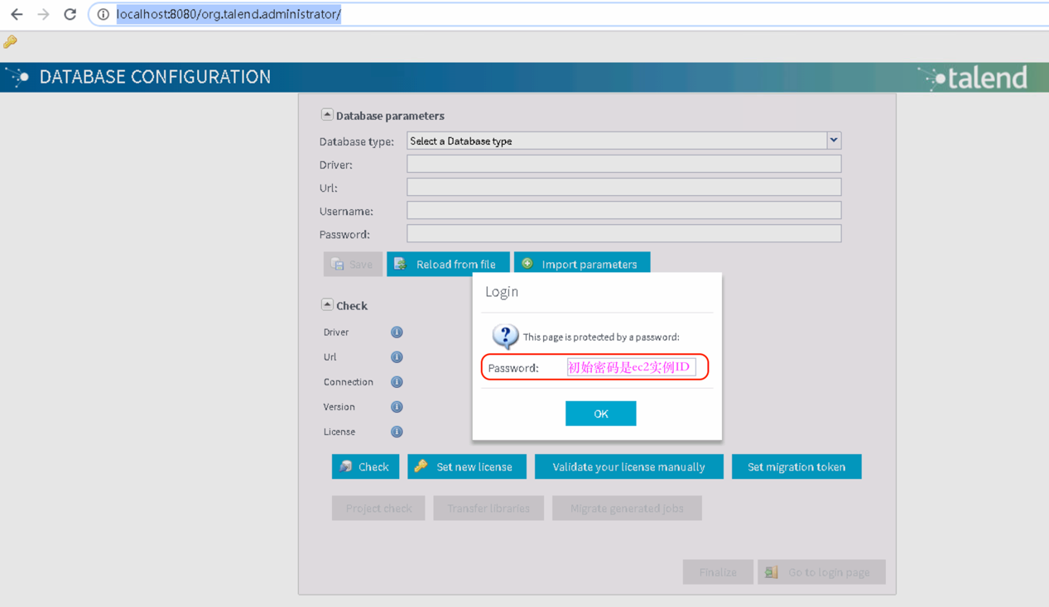
首次登录没有License会提示，点击下面的按钮“Set new license”导入License，AMI自带的License如果过期请与销售人员联系获取License(AMI自带的License在“C:\Talend\license.dat”)
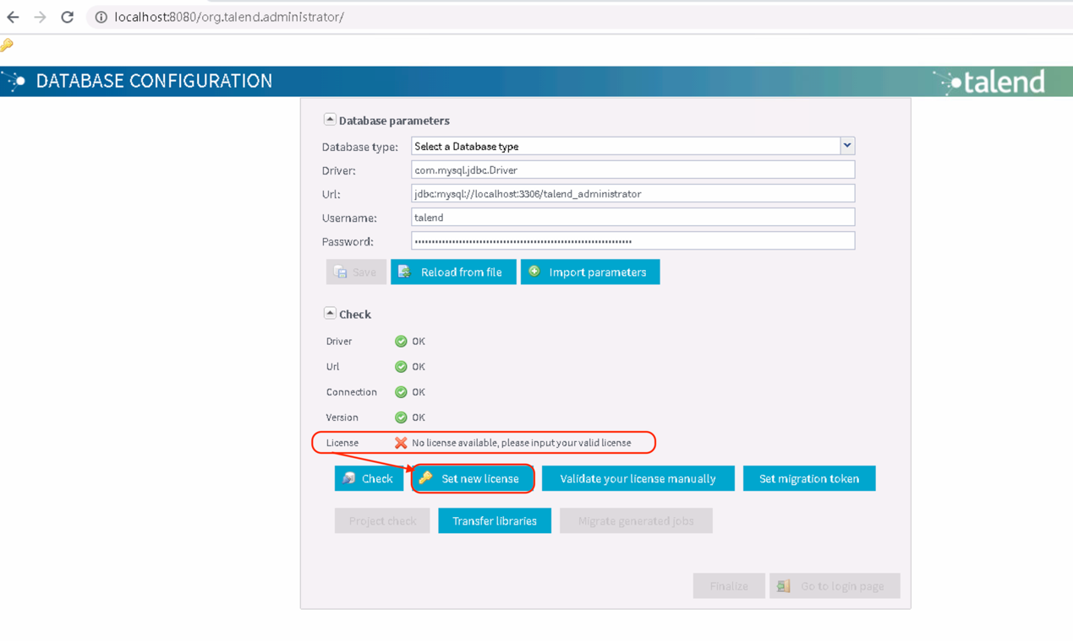
注意下图中最左边的license文件的路径是虚拟的，不必理会，点击“Upload”按钮更新License
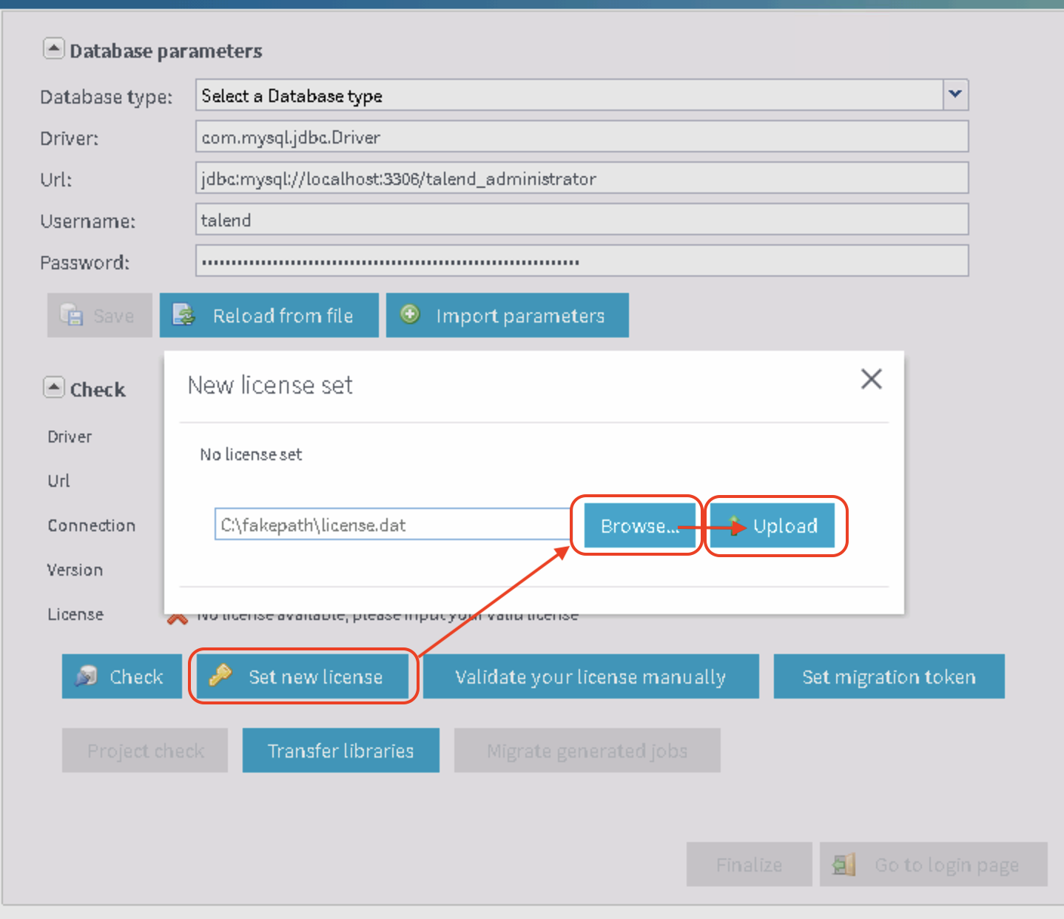

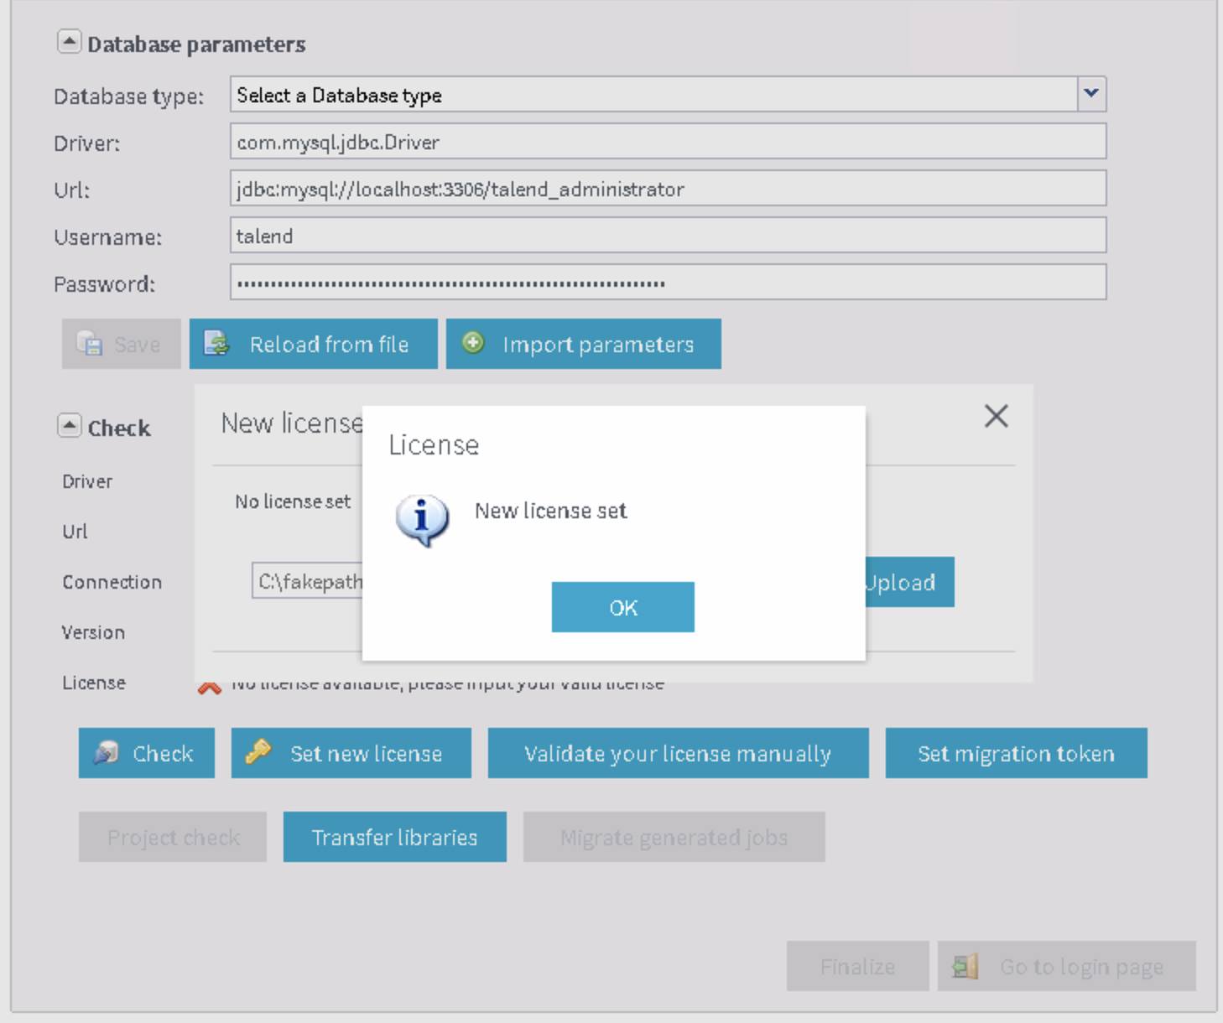
验证成功后，点击“Go to login page”按钮，转到Talend TAC登录界面，如下图：
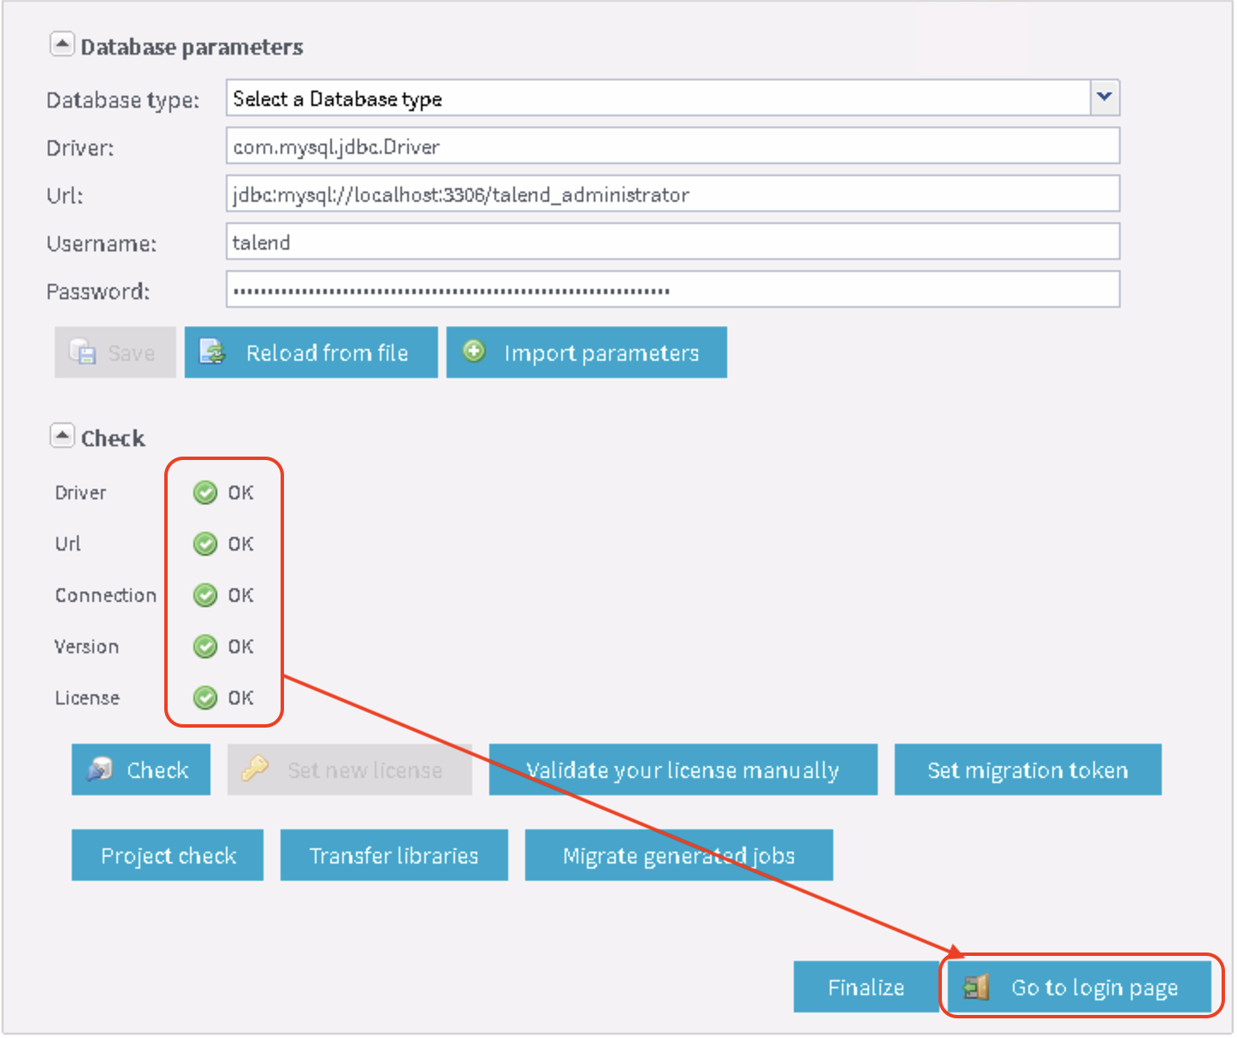
管理员用户“security@company.com”，初始密码是ec2实例ID，如下图：
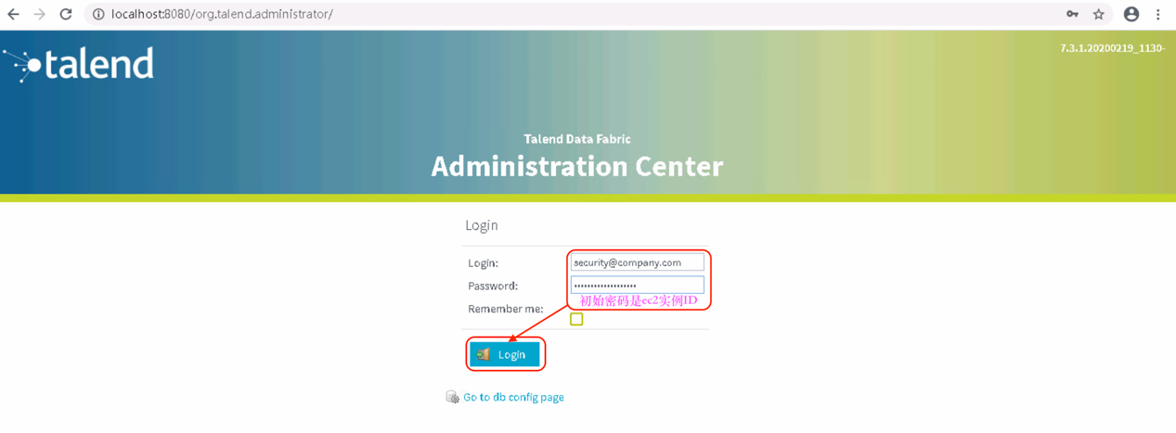
配置SVN密码：
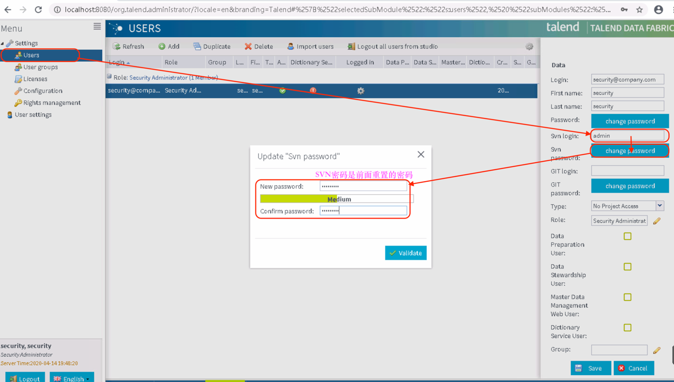
添加“security@company.com”用户权限，如下图：
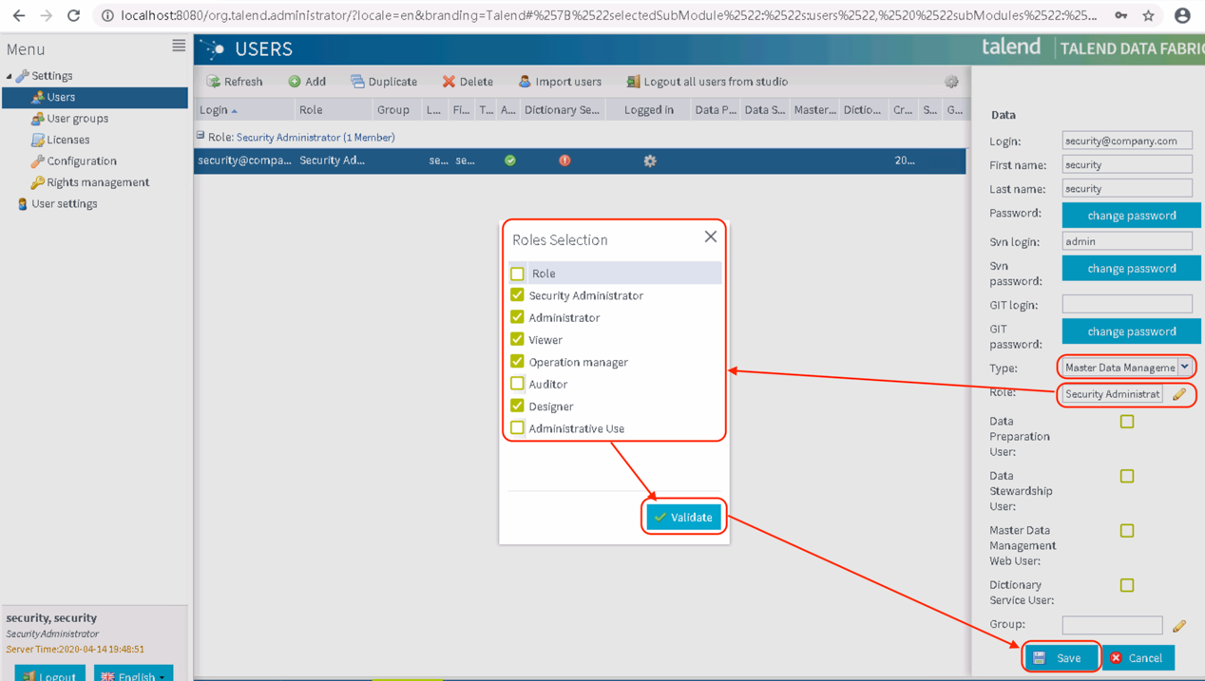
接上图，点击“Save”后，左边会多出一些功能，说明权限已添加，如下图：
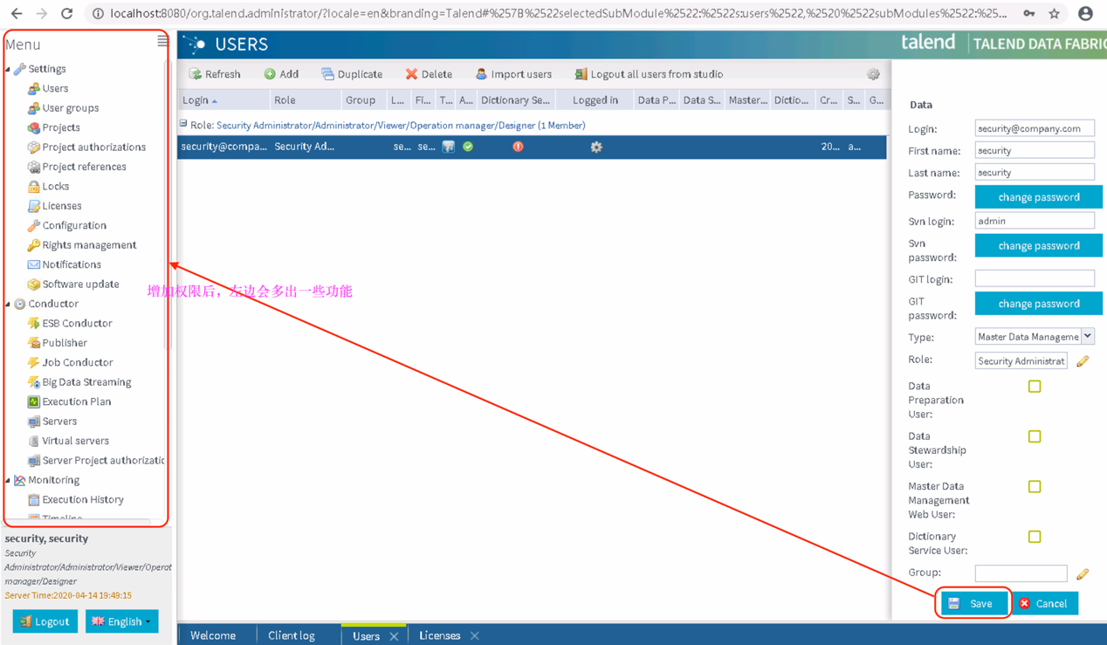
点击左边的功能“Configuration”，并依次按下图配置对应的参数，路径请与图中一致，这些目录是可以修改的，安装Talend时已创建这些目录，所以建议使用现有的目录，
cmdline服务说明：Talend有一个提示“Starting the CommandLine as a Server is deprecated, please look at documentation for further information”，因此下图中不必配置cmdline服务。
如下图：
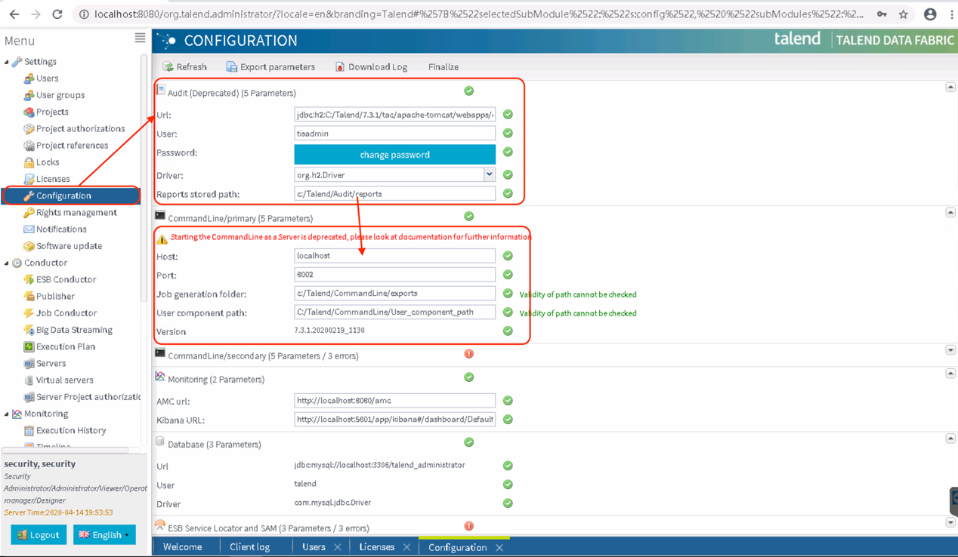
以下是接“Configuration”后面的配置，请参考图片中的配置进行首次配置，大部分参数是默认配置好的，只有目录之类的是需要手工配置的。
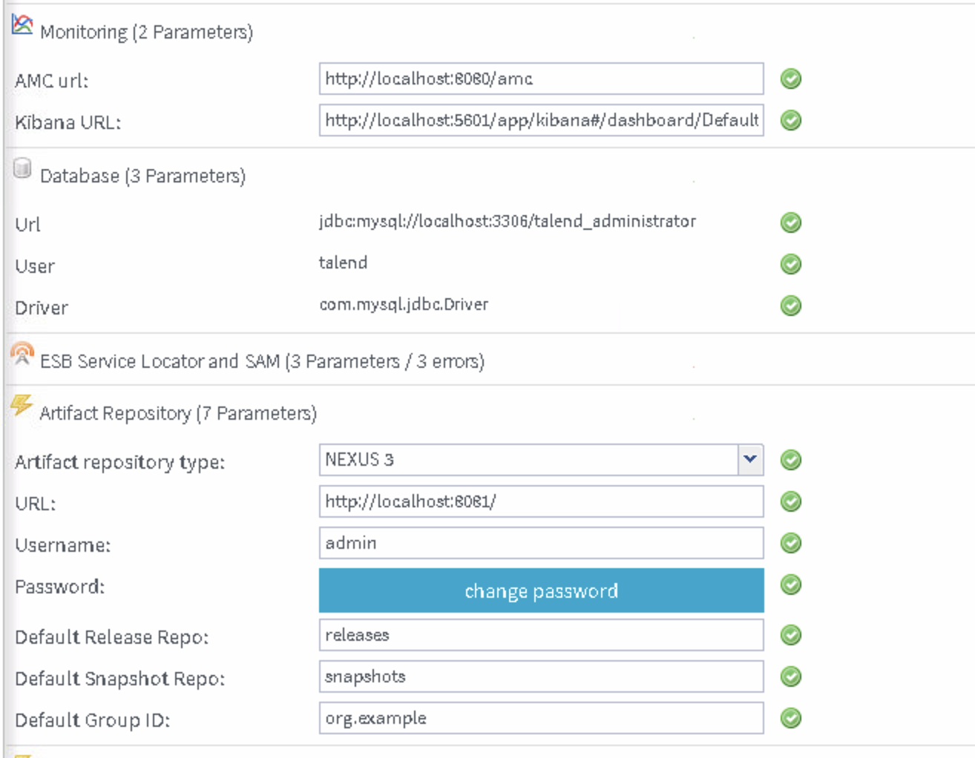

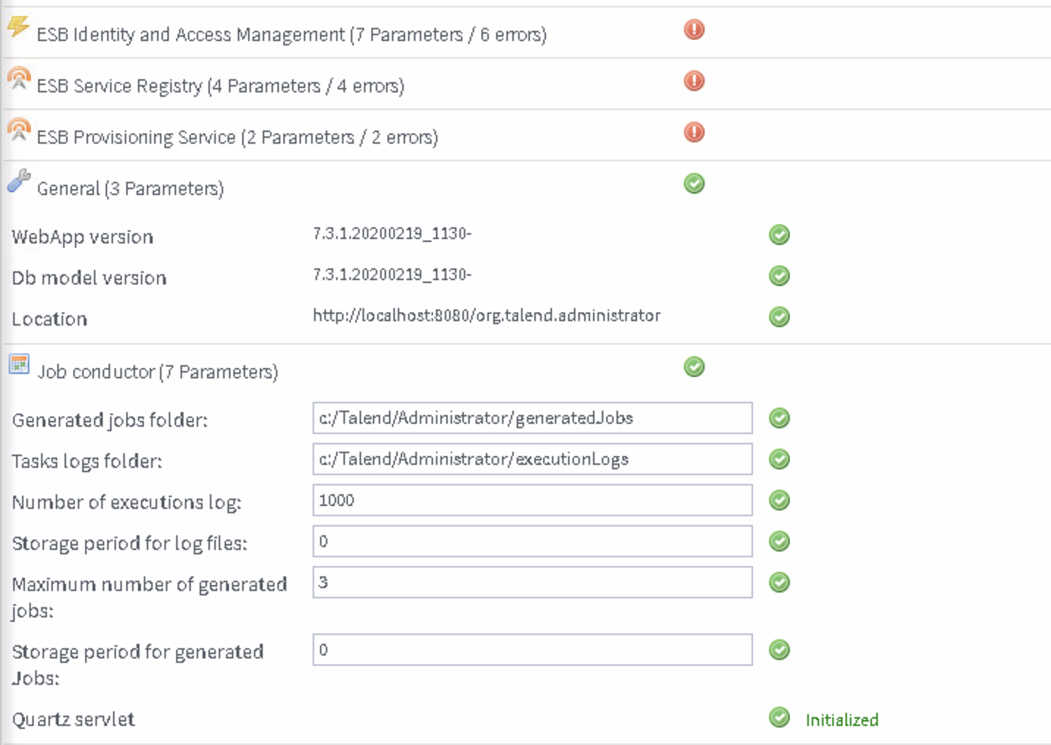

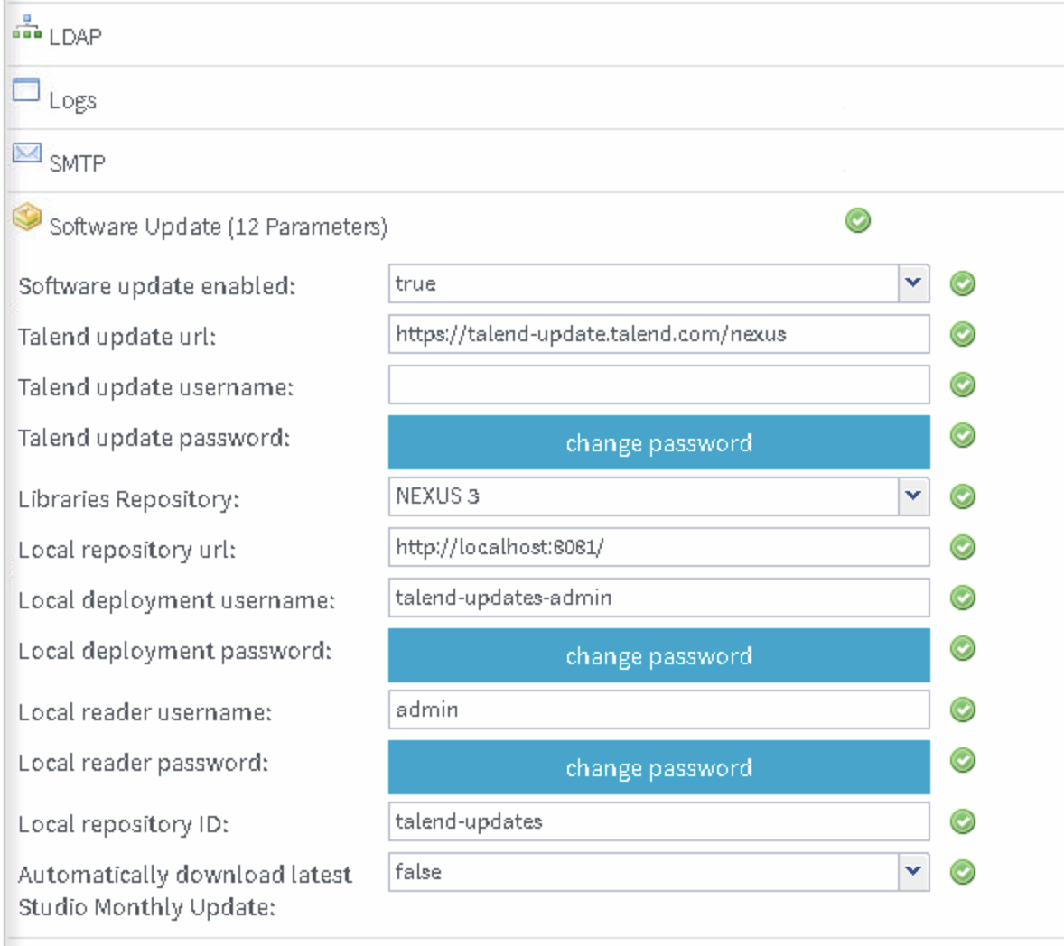

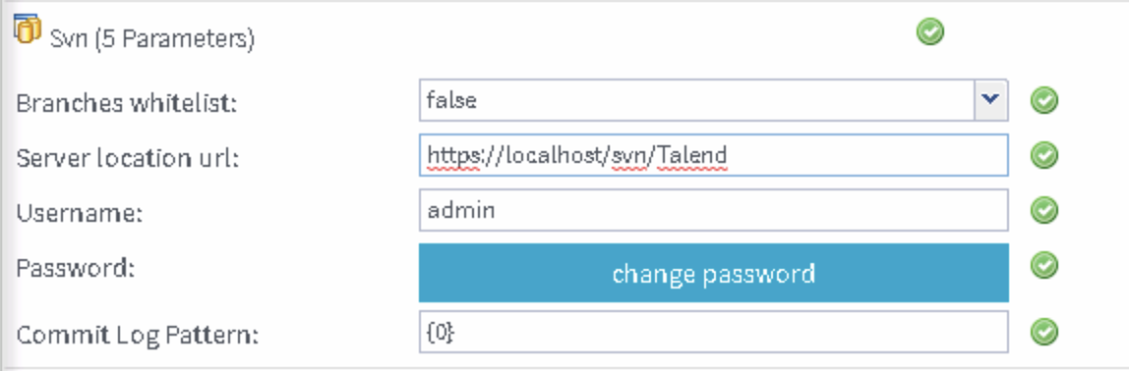

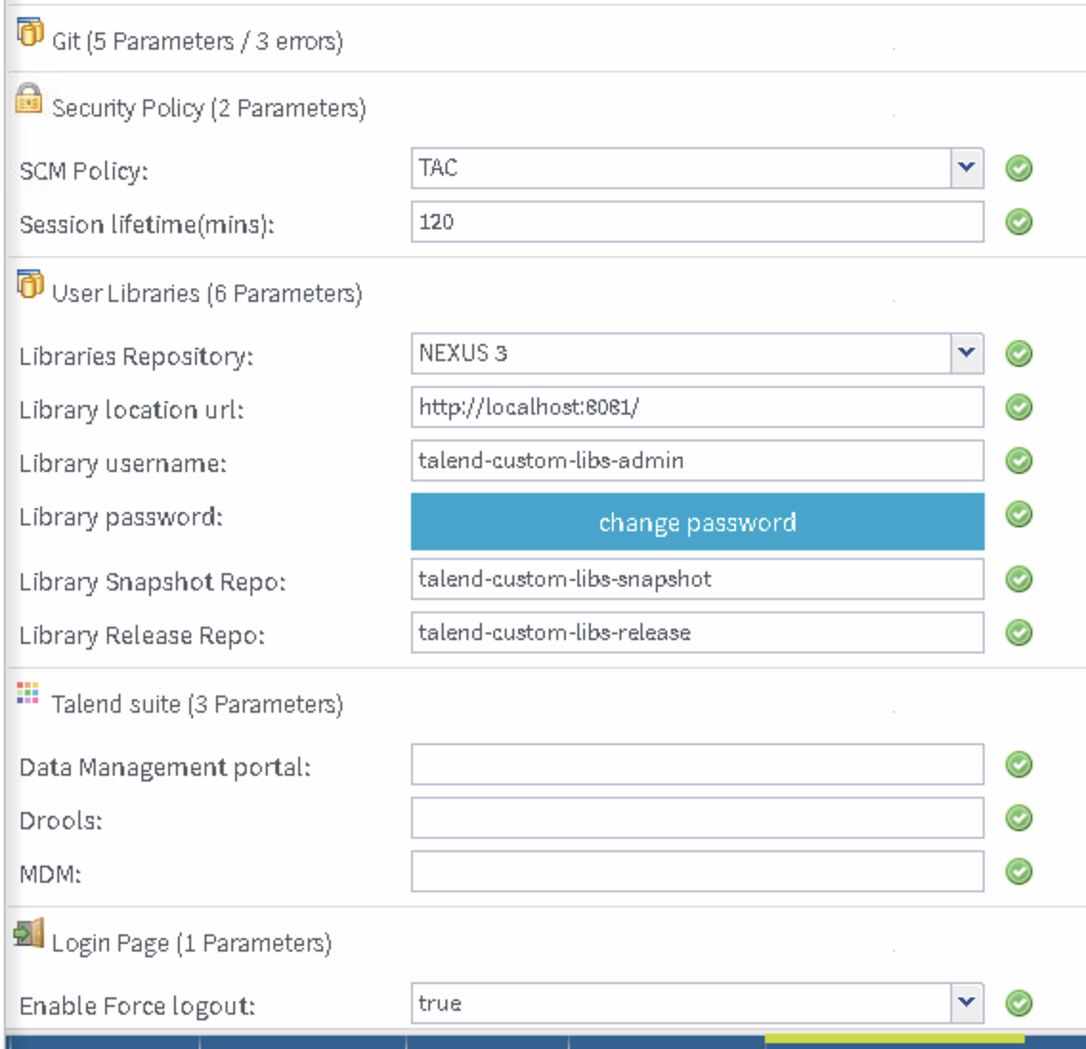

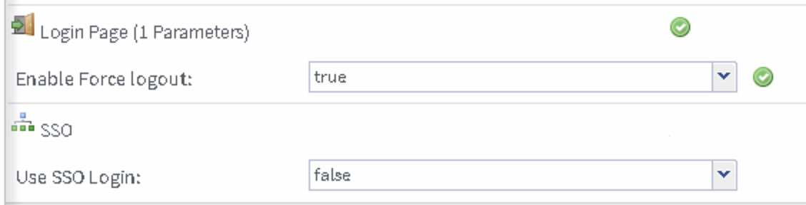

2、创建Talend项目
创建SVN目录，如下图：
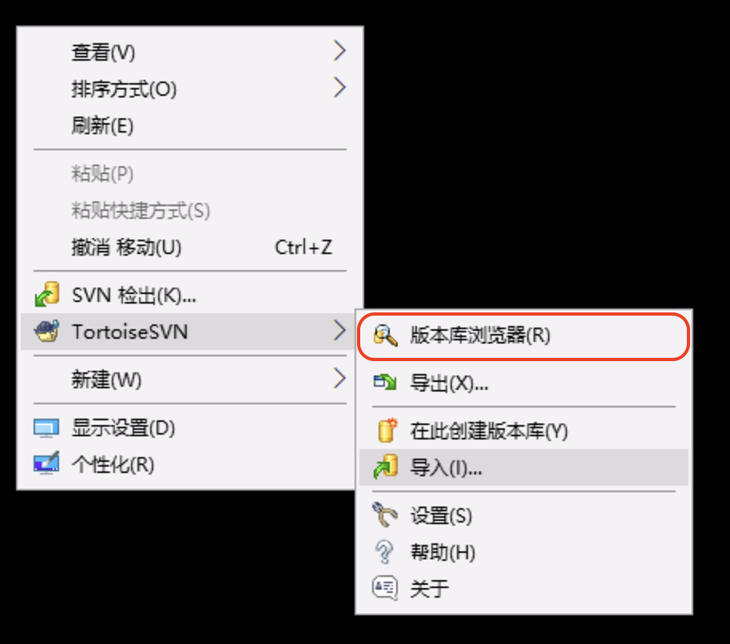

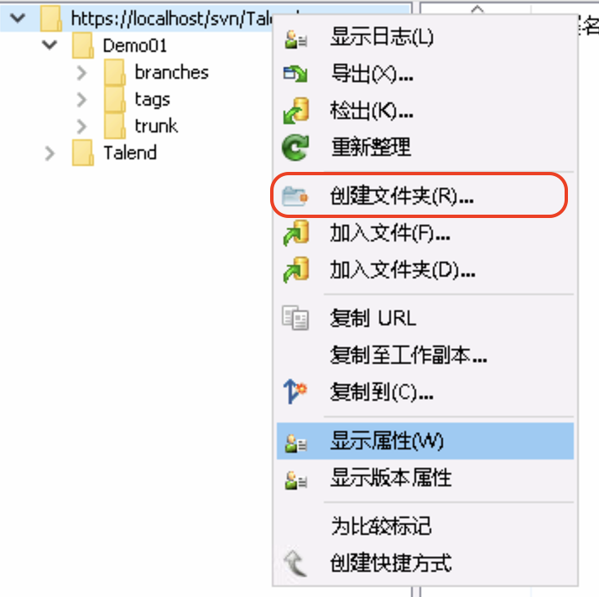

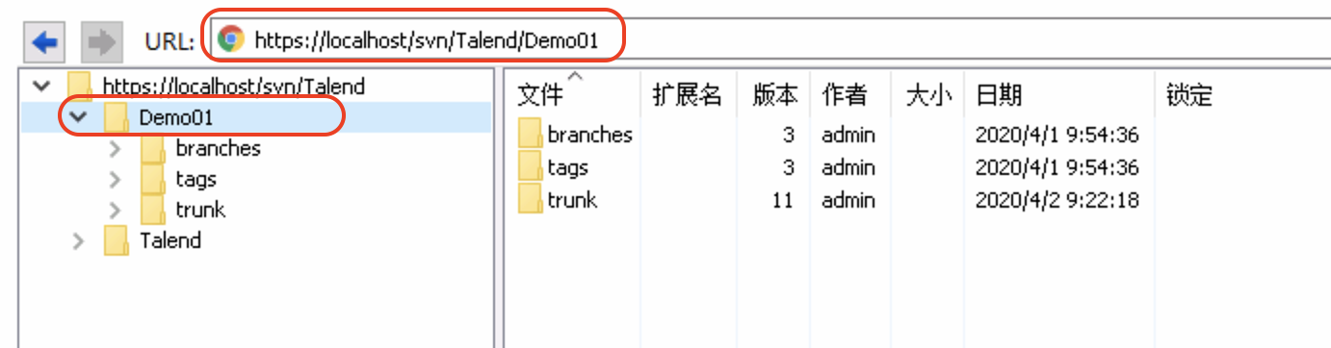

创建项目，并配置项目所需的参数，注意SVN的目录要自己创建，如下图：
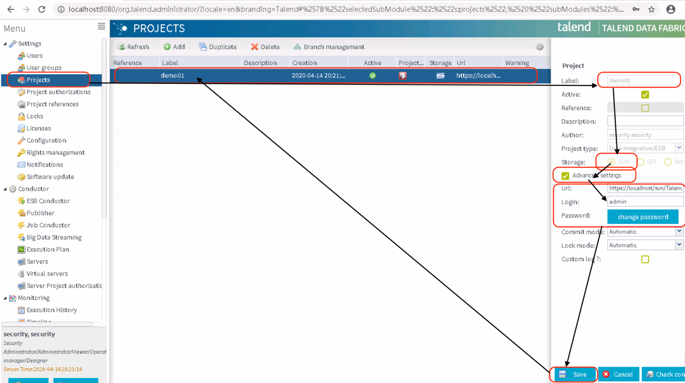
添加用户security@company.com的项目权限，如下图：
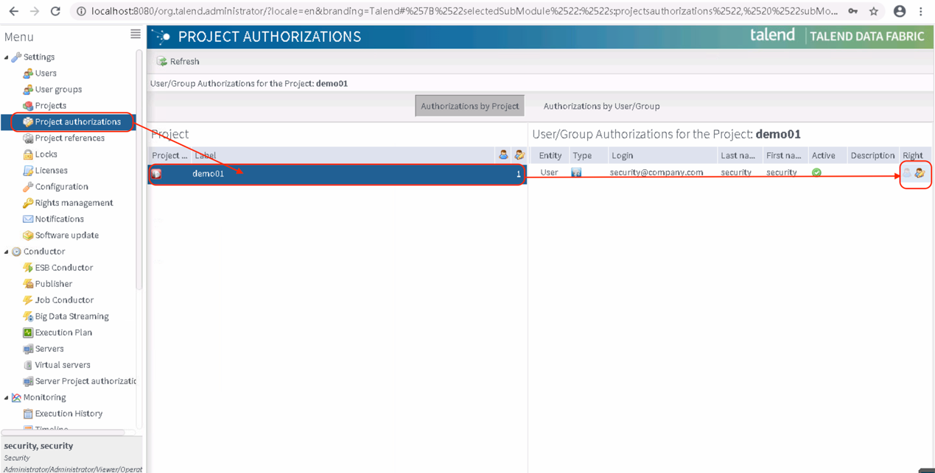

3、配置并启动Talend Studio





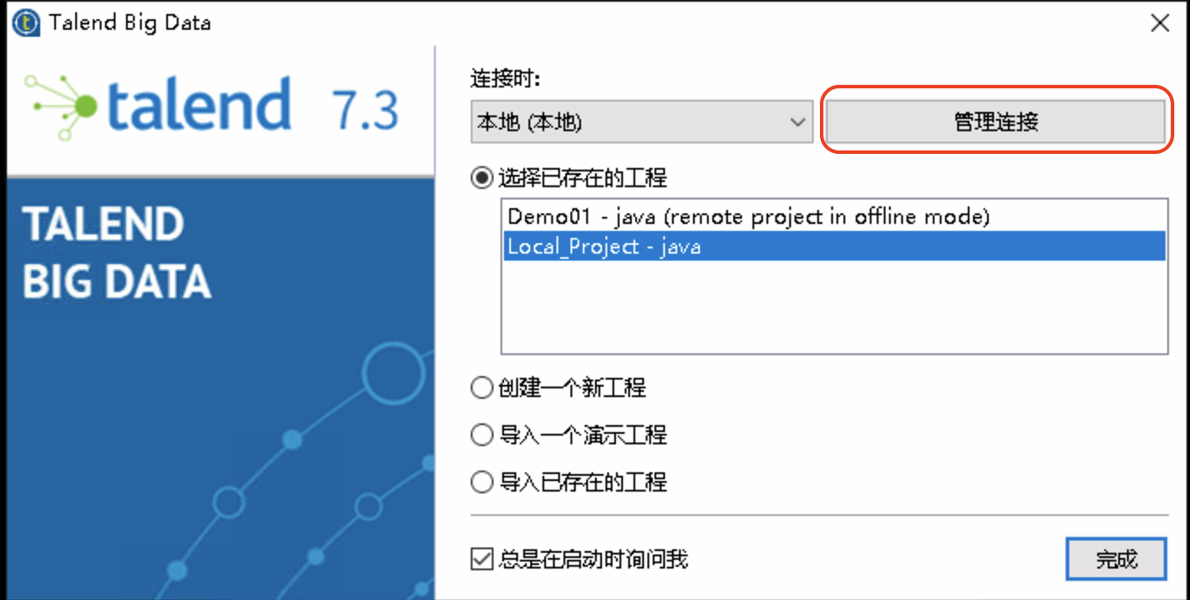

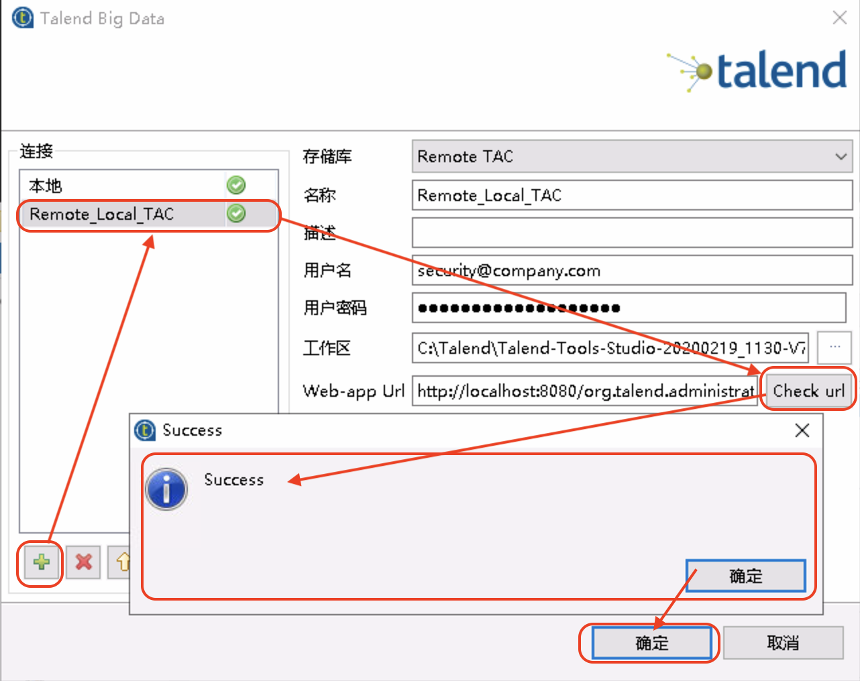

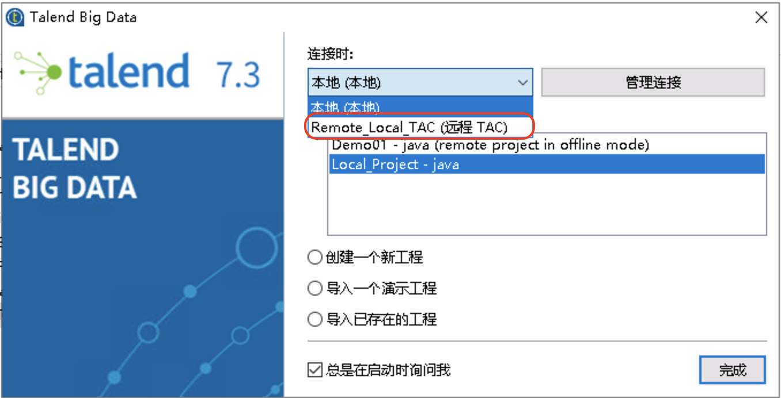
最后一步，点击“完成”，以Remote模式进入Talend Studio，默认是以Local模式进入。
